Разработка урока по биологии для учащихся 6 класса
по теме: «Развитие насекомых».
Цель урока:
- выяснить особенности размножения и развития насекомых;
- формирование навыка составления флипчарта,
- развитие навыков работы в группах, развитие критического мышления,
- воспитание познавательного интереса, экологическое воспитание.
Оборудование: учебник, флипчартлисты,маркеры, фломастеры, стикеры, ИКТ оборудование, наглядные пособия.
Тип урока: комбинированный.
Методы обучения : частично поисковый. Проблемный.
План урока.
1 Организационный момент.
2 Разработка правил работы в группе.
3 Изучение нового материала.
3.1. Развитие насекомых с метаморфозом.
3.2.Развитие насекомых без метаморфоза.
4.Подведение итогов занятия.
Ход урока.
1.Начинаю урок с приветствия и сообщения о том, что последующий четыре урока мы будем работать по Программе Кембриджского университета.
2. Демонстрация позитивного ролика«От улыбки – самая позитивная детская песенка», для создания благоприятного эмоционального настроя.
3. На следующем этапе урока запланирована работа в группах. Для того чтобы разделить учащихся на группы применяю интерактивную игру «Атомы».Участники группы разбредаются по тренинговой комнате под негромкую «космическую» музыку. Учитель произносит: «Каждый из вас — одинокий атом, блуждающий в пространстве. Вы встречаетесь с другими атомами, иногда даже случаются легкие столкновения. Но иногда вы получаете возможность объединиться в молекулы. Вы будете делать это по моей команде. Число атомов в молекуле я назову».
Через некоторое время учитель хлопает в ладоши, музыка останавливается, и он произносит, например: «Четыре». Участники быстро составляют группы по четыре человека. Те, кто не успел войти ни в одну «молекулу» (скажем, игроков осталось трое), выбывают из игры. «Молекулы» снова распадаются на атомы, продолжающие блуждать в пространстве до следующей команды учителя. В определенный момент даю команду собраться в молекулы с таким числом атомов, которое нужно для дальнейшей работы.
Учащиеся занимают столы в том составе, в котором они закончили игру.
Каждой группе раздаю флипчпрт листы, фломастеры, маркеры и предлагаю составить правила необходимые для плодотворной работы в группе. На работу дается 10 минут. Далее выступление спикеров от каждой группы. По окончании предлагаю детям выбрать тот флипчарт, на котором полнее отражены правила работы в группе или если они не могут сделать выбор предлагаю оставить все флипчпрты и разместить их в классе на стенде «Правила работы в группе».
Для создания коллаборативнойсреды использую игру «Фруктовый салат».Упражнение помогает встряхнуть класс во время изучения теоретического материала.
Время: 5 минут.
Размер группы: 6-20 человек.
Описание. Вся группа сидит в кругу. Учительпо своему усмотрению делит детей на «яблоки», «бананы», «мандарины» и «апельсины».
После того как это будет сделано, тренер говорит «поменяться местами всем «бананам» — и все «бананы» должны встать и найти себе новое место.
Пока все меняются местами, учитель может занять чье-то место, и этот человек становится новым водящим, который просит поменяться местами все «яблоки», «мандарины» и т.д.
Если ведущий говорит «фруктовый салат», то местами меняются все.
Потом по названию фруктов прошу учащихся занять свои рабочие места. Называю тему урока и прошу учащихся сформулировать цели урока и задачи, которые нам предстоит решить. Все предлагаемы детьми идеи записываю на доске и совместно с учащимися формируем окончательный список задач. Каждая группа получает задание изучить материал параграфа 47, выделить главное и на флипчарт-листе составить опорный конспект по теме. На работу учащимся отводится 15 минут.
Перед выступлением спикеров провожу с детьми физминутку «Цыплята», чтобы избежать переутомления, мышечного напряжения, восстановить и стимулировать кровообращение. Спикеры от групп выступают с объяснением темы урока. Предполагая, что учащиеся могут не справиться с таким видом работы или справиться не в той форме, контролирую работу групп и направляю их работу. Резюмирую выступления спикеров. Предлагаю учащимся оценить работу групп и выступление спикеров поднятием большого пальца.Палец вверх – на флипчарте отражены все критерии, большой палец посередине – учтена половина критериев, большой палец вниз – меньше половины критериев.
Применяю прием тонких – толстых вопросов и провожу закрепление изученного материала, предлагая ответить на 10 вопросов. Вопросы проецируются на интерактивную доску, учащиеся отвечают на в тетради. Предлагаю сделать самопроверку и самооценку.Правильные ответы, проецируются на доску. При выполнении всех заданий правильно – отметка 5, если 1,2 ошибки – отметка 4, а если от 3 до 5 ошибок – отметка 3, более 5 ошибок – серьезно подготовься дома.
Задание на дом: прочесть материал параграфа 47, приготовить сообщение на тему: «Особенности размножения позвоночных животных».
Для осуществления рефлексии применяю лист обратной связи, который проецируется на доске.
С помощью листа дети на разноцветных стикерах записывали ответы. Каждый учащийся прикрепляет стикер на свои флипчарт листы.
4.В конце урока благодарю учащихся за работу и настраиваю на дальнейшее сотрудничество. Спасибо за работу! До свидания.

Приложение 1
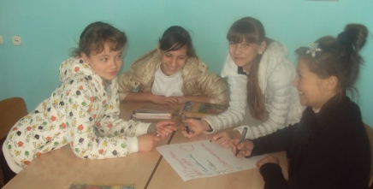
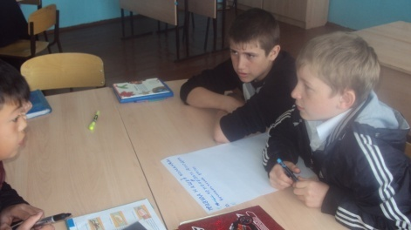
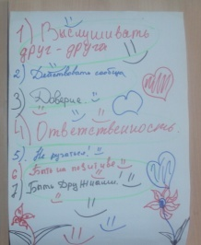

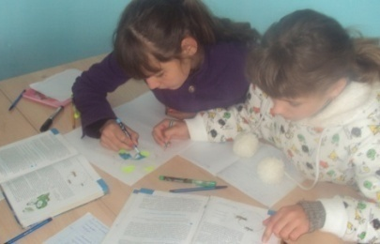
Приложение 2
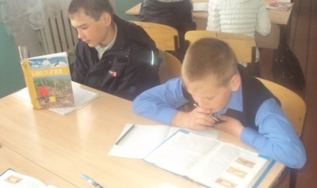
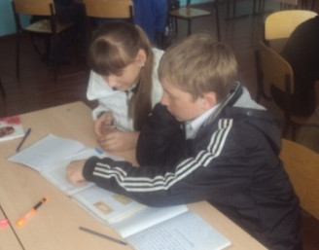

Приложение 3
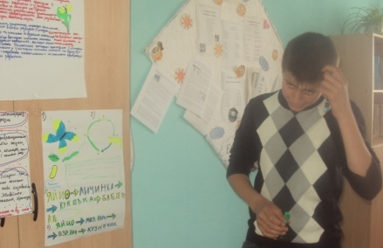
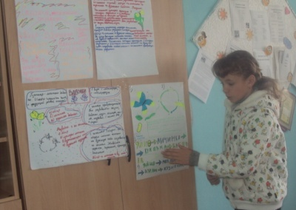
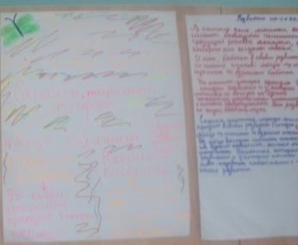
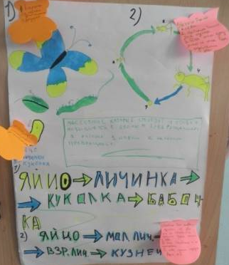

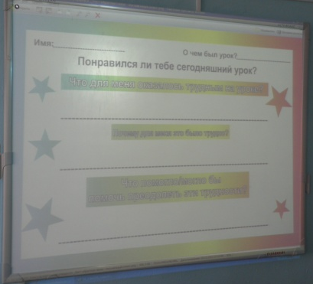
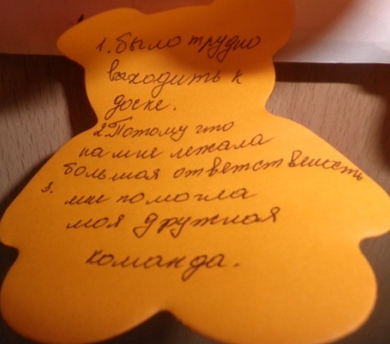
Приложение 4

